Масальская средняя общеобразовательная школа
структурное подразделение муниципального автономного общеобразовательного учреждения Емуртлинская средняя общеобразовательная школа

Холодный февраль 1921 года

Номинация
«История в одном экспонате»

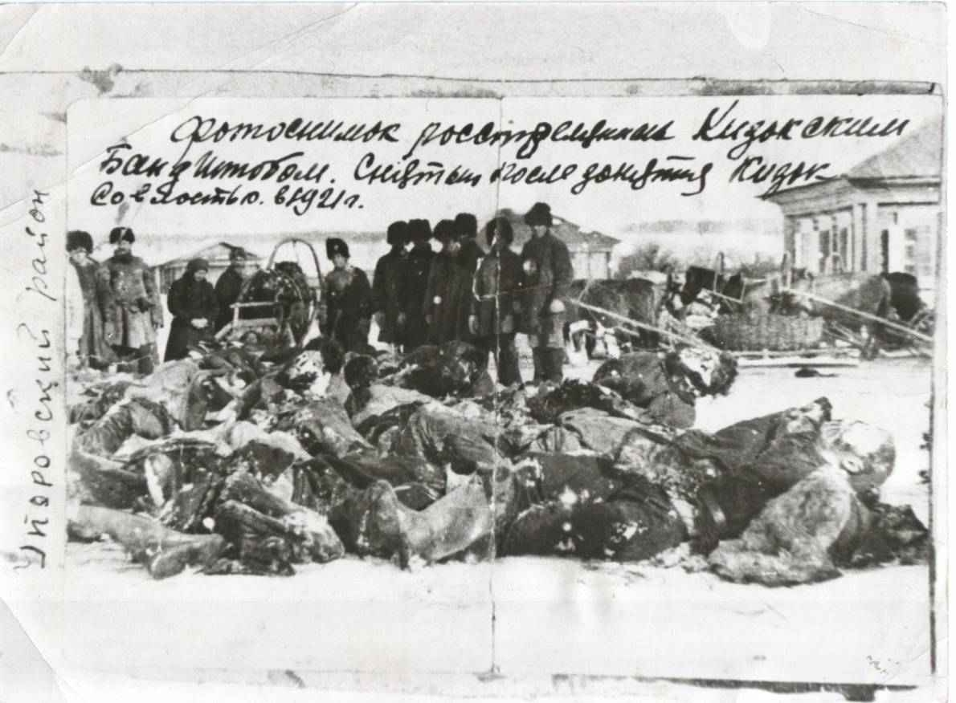

Автор работы: Краснояров Павел Николаевич,
учащийся 11 класса Масальской СОШ СП МАОУ Емуртлинская СОШ
адрес: 627196 Тюменская обл., Упоровский
р-н, с. Масали, ул. Школьная, 2
тел.(34541)44-4-55 e-mail: fess009@rambler.ru

Руководитель: Бирюкова Альвина Васильевна, руководитель школьного музея

с. Масали – 2017

Введение
В нашей школе, как и во всем поселении, большое место отводится мероприятиям патриотической направленности. Так в феврале главой поселения и сотрудниками школы был организован поход на лыжах к памятнику жертвам мятежа 1921 года, участниками которого были учащиеся нашей школы, в т.ч. и я.
Перед тем как отправиться к намеченной цели, участники похода вместе с руководителем школьного музея совершили небольшой экскурс в историю и вспомнили события далекого февраля 1921 года. Руководитель музея очень интересно и доступно рассказала нам о далеких событиях кулацкого мятежа или крестьянского восстания, как называют его сейчас, продемонстрировала фотографии и зачитала воспоминания очевидцев того времени.
Одна из фотографий меня очень заинтересовала, она необъяснимо притягивала мое внимание. В верхней части фотографии черными чернилами сделана запись: «Фотоснимок расстрелянных Кизакским Банд.штабом. Снятый после занятия Кизак Сов.властью в 1921г.» На заднем плане отчетливо видны конные повозки и стоящие рядом люди, а вот передний план я очень долго разглядывал и никак не мог понять, что там находится. Пока, наконец, меня не осенила страшная догадка: это окоченевшие трупы расстрелянных людей, свезённые со всей округи и сложенные в общую кучу. Откуда эта фотография попала в школьный музей? Кто мог в то время выполнять фотосъемку? Какие события этому предшествовали? С этими и многими другими вопросами я обратился в школьный музей к его руководителю – Бирюковой Альвине Васильевне. Под ее руководством я изучил материалы школьного музея, прочитал специальную литературу и с удовольствием погрузился в поиск соответствующего материала, его систематизацию и оформление.
Это занятие меня увлекло: заинтересовавшись всего лишь одной фотографией, я узнал много нового, интересного и полезного не только для себя, но и, думаю, для других.
О моих земляках, их предках, о моей малой родине, которая является не только частью огромной страны, но и частью ее истории – мой рассказ…

Холодный февраль 1921 года
Разгром Колчака и освобождение от его войск Урала и Сибири открывали для Советской власти новые возможности увеличения государственных хлебозаготовок. Руководство не задумывалось о возможных последствиях, распространило политику военного коммунизма на эти регионы. 20 июня 1920 года Совнарком принял постановление «Об изъятии хлебных излишек в Сибири» по которому крестьяне обязаны были сдать все излишки хлеба прошлых лет и одновременно нового урожая. Крестьяне обязывались сдать зерно, мясо, масло, яйцо, картофель, овощи, кожу, шерсть, табак, рога, копыта и многое другое. Кроме того, все трудовое население с 18 до 50 лет должно было исполнять различные повинности: рубить и вывозить лес, поставлять подводы и т.д. За уклонение предусматривались строгие меры наказания вплоть до ареста и отправки на принудительные работы.
Ответственность за выполнение задания возлагалась на местные органы власти от сельсоветов до Совнаркома. Виновные в срыве развёрстки карались конфискацией имущества и заключением в концентрационные лагеря как изменники делу революции.
Крестьяне были недовольны продразверсткой, учитывая еще то, что в 1920 г. на полях появился вредитель – кобылка, засуха и случился недород. Урожай был низким. Продразвёрстка в губернии продолжалась с перевыполнением плана. В январе 1921 г. стали собирать семенной фонд (чтобы крестьяне его не съели). Такая хлебная политика молодой власти, неправомочные действия продотрядов, подстрекательство контрреволюции стали причиной восстания 1921 года.
Волнения в крае начались ещё в январе. Восстание (раньше его называли кулацко-эсеровским мятежом) готовилось заранее. Создавались отряды по свержению молодой советской власти и коммунистов.
В деревнях же пока было спокойно. Люди работали на своих подворьях. Молодая власть занималась своими делами. В волости работал небольшой отряд продразвёрстки. Можно сказать, ничто не предвещало грозы. В уезде, конечно, знали о готовящемся бунте, но не успели подготовиться. Шла гражданская война и отряды милиции и Красной армии были незначительными.
Беда пришла в наши деревни в ночь на 14 февраля из соседней волости, из Емуртлы, где располагался главный штаб местных повстанцев или как их называли «мужицкая армия». Вот оттуда и прибыл отряд этой армии.
В Ялуторовском уезде действовало 6 отрядов под командой Фунина, Боровкова, Булыгина, Мартышина, Воробьева, Вараксина.
В деревнях Емуртлинской и Кизакской волостей действовали банды Боровкова, Мартышина. В Кизаке был создан свой отряд, которым командовали зажиточный крестьянин из Видоновой Краснояров и сын священника Виктор Глазков.
Большинство имевшихся в волостях сотрудников продорганов, милиции и исполкома были повстанцами разоружены. Оружие пошло на вооружение повстанцев. Также извлекалось оружие, припрятанное ранее и во время гражданской войны 1919 г., но и частью хранившееся с Германской войны. Например, в Комисаровской и Кизакской волостях хранилось 90 винтовок.
Не имея всё-таки достаточного количества оружия, бандиты вооружались охотничьими ружьями, каковых имели достаточное количество, а также и пороха. Кроме того, вооружались пиками, состоящими из деревянного шеста и прикрепленного на конце такового отточенного и удлиненного «боронного зуба».
Конечно, трудности в жизни, несогласие, негативные действия власти приводят к противодействию, но не в таких же проявлениях жестокости и дикости, какие начались в феврале 1921 года.
Что творилось в те дни в наших деревнях, рассказывали местные свидетели тех событий.
Из рассказа Дубровина Агафона Семеновича , 1905 г.р.
«В феврале 1921 г. часов в 11-12 ночи появились бандиты. Дом моего отца, где мы тогда жили, стоял на краю деревни при выезде из Масалей. Здесь был поставлен пост, состоящий из трех конных бандитов, остальные рассыпались по домам, где жили коммунисты и советский актив. В ту ночь забрали коммунистов Брюхова Павла Трофимовича и Хохлова Герасима Дмитриевича и человек 6 работников Волисполкома. Волисполком размещался в помещении, где потом находилась Кизакская семилетняя школа. Там со времени царской власти остались решетки на окнах одной из комнат – бывшей «чижовки». Арестованных посадили в эту комнату и приставили крепкий караул. На второй и последующие дни из других деревень (Щигров, Журавлевой, Видоновой, Масальской и др.) в Кизак стали пригонять поодиночке и партиями других арестованных. Некоторых сначала сажали в «чижовку» - здесь видимо удобнее было допрашивать, т.к. бандитское начальство находилось в этом же помещении, а затем отправляли в подвал под теперешним магазином. Часть же арестованных помещали сразу в подвал.
При допросах арестованных избивали, снимали с них хорошую обувь и одежду. Когда набиралось несколько десятков человек, их, обыкновенно в сумерки, выгоняли из подвала и выстраивали напротив Волисполкома вдоль дороги. Заключенным командовали: «Руки назад», затем крепко связывали руки веревками.
Страшно было смотреть на худых истерзанных людей: в лохмотьях, со связанными руками. Их угоняли куда-то и больше никто из них не возвращался.
Помню, вели одного арестованного из Емуртлы, он был избит и не мог идти. Его привязали к саням и он тащился по снегу. На него, полуживого, наскочили Селиванов Павел и Новиков Михаил и стали избивать досками. Он не кричал, не просил пощады, а только глухо стонал…».
Из письма Власова Григория (10.04.1972 г.): «Первых комсомольцев до кулацкого мятежа было немного. В каждой деревне была комсомольская ячейка из двух-трёх человек. Объединял эти ячейки комитет комсомола при Кизакском волостном исполкоме во главе секретаря Хомякова Миши (Щегровский). Бандиты бросили его живым в колодец и завалили трупами.
Я всех не помню, остались в памяти Кизакские: Матрук Филисата Леонтьевна, Брюхов Иван Павлович, Власов Пётр Никитич. Я вступил в комсомол накануне восстания и не успел получить комсомольский билет.
Из Видоновой: Денисова Серафима Михайловна и, кажется её брат Иван. Из Сивковой – Новопашин (имя забыл), после стал мужем Серафимы М. Из Масальской – Андреев Харитон.
Помню Потанину Наталью Степановну. Она была член РКП(б). В феврале 1921 года, когда восставшие кулаки забирали коммунистов и активистов, её дома не оказалось. Потом летом прошел слух, что Наталья где-то попала бандитам и они её уничтожили. Но точно ли это, не знаю…»
Из рассказа Графеева Анатолия Степановича 1911 г.р.
«…У нас в Кизаке были арестованы Хохлов Герасим, Брюхов Павел, Жилин Степан – уполномоченный по продразверстке, его помощник Хабаров, 16-летний паренек, комсомолец. Их посадили в «чижовку», где они просидели 7 дней. Потом объявили, что их поведут в другую волость. Их погнали. Долгое время никто не знал, где они находятся. А потом выяснилось, что они были казнены под Пятковой, изрублены и брошены в колодец…
Когда мятеж был подавлен, красноармейцы и жители деревень вытащили погибших из колодцев, собрали трупы по полям и лесам. Свозили всех в Кизак к дому Иосифа Хохлова (сейчас в нем живет Хохлов Петр Ильич). Таяли трупы в малухе. Многих опознали родные и увезли хоронить их домой. Но многих так никто и не смог опознать, до того они были изрезаны, исколоты, избиты. Всех их похоронили в братской могиле в центре села, где-то около 135 человек…(По другим данным где-то 170 человек.)
Среди убийц были Хохлов Емельян, Десятов Филимон и другие, а возглавлял местную банду, говорят, сын священника местной церкви Глазков Виктор. Грех-то какой…»
Из рассказов масальцев:
«Понаехали раз бандиты, иначе их назвать я не могу, похватали активистов, коммунистов и увезли. Расстреляли их потом. Много убитых потом в болоте отыскали (Иудино болото). У Михаила Егоровича (Федорова) и отца, и мать, и брата убили…». (Замураева А.В. 1912г.р.)
«В тот год убили моего дядю Григорьева Александра Никитича. Было ему тогда 19 лет. Шел по Масальской с гармошкой, а тут откуда не возьмись вылетели бандиты и ударили лемехом по голове. Упал замертво. Похоронили его потом в братской могиле в Кизаке. А другого дядю, Зиновия Никитича подстерегли, свои же, недалеко от Ялуторовска и убили. В то время он занимался установлением советской власти в крае и в своей волости». (Григорьев С.Я.,1931 г.р.)
Как видим, много людей погибло от рук этой «мужицкой армии». Перечитав достаточно много литературы, до сих пор не уяснил какие термины правильно применять: «мужицкая армия», «бандиты», «мятеж», «восстание» или что-то другое. А для моих земляков - действовали здесь бандиты-изверги, поступки которых были несовместимы с крестьянской моралью.
Как свидетельствуют документы, отряды продразвёрстки в нашем Упоровском районе работали достаточно корректно, не было никакого физического насилия. А вот ответный шаг был слишком жестоким.
Для подавления восстания срочно создавались отряды милиции и Красной армии. Наши деревни освободил под командованием Балина Даниила Николаевича в 20-х числах февраля. С помощью местных мужчин отряд прочесывал поля и леса, освобождая округу от повстанцев и собирая трупы казненных. Все трупы свозили в Кизак. Опознанных родственники увозили хоронить домой, остальных же захоронили в братской могиле, где позже возвели памятник. Силами учащихся Масальской школы построен памятник и на месте самой массовой и ужасной расправы над арестованными, примерно в 9 километрах от Масалей, где были вырыты два колодца. Здесь одну из партий, которую гнали на Пятково, расстреливали, кололи штыками, рубили шашками, а потом сбрасывали в колодцы, некоторых живыми. Такой участи подвергся молодой паренёк, секретарь комсомольской организации Хомяков Миша. Всего из колодцев извлекли более 50 изувеченных трупов.
Из воспоминаний Д.Н. Балина: «Кто был в отряде из вашей волости, ответить трудно. Я помню только двух товарищей, которые большинство находились при моем штабе – Кочанов Иосиф и Хохлов Тимофей. Оба они из села Кизак, они сумели спастись во время восстания и всё время находились и держали связи со мной. Кочанов был коммунист, а Хохлов беспартийный, но оба были члены старого волисполкома и после арестов они были назначены в волревком. Помню, как доставали погибших из колодцев, а вот то место не припомню, много повидать пришлось. Но такого кошмара забыть невозможно».
Ещё не раз переходила деревня из рук в руки. Банды рыскали по лесам, обитая на заимках. Население измучилось и в дальнейшем большинство не стало поддерживать восставших, видя их бесчинства и мародерство. Да и крестьянам нужно было заниматься своим делом, приближалась весна.
В июне вышло постановление ревкома, освобождающее мятежников, не совершивших тяжких преступлений, от ответственности, если они добровольно сложат оружие. Такие находились, мужики убегали, чтобы вернуться к крестьянскому труду.
В начале осени все отряды повстанцев были ликвидированы. Часть их погибли в боях, многие были арестованы, в том числе и главари банд, и отправлены в Тюмень, где их судили. Последним был отряд Булатова, который курсировал от Емуртлы до Мокроусовой. Однажды Булатов остался один и вскоре чекисты поймали его в Кизаке.
Так закончилась ещё одна трагедия в деревне.

Заключение
Подводя итог своей работы, хочу сказать, что я не нашел ответов на волновавшие меня в начале моего исследования вопросы. Я не узнал, кто автор снимка, откуда эта фотография попала в музей, но я приобрел намного больше, чем ожидал. Как бы ни трактовали это событие историки, какое бы ни было отношение к этому у политиков, - человек должен всегда оставаться человеком. Задача ныне живущих – знать и помнить свою историю, извлекать уроки и не допускать подобных ошибок. Когда забывается старая война, начинается новая.

Шангин М.С. Ни креста, ни камня. Роман. – Омск: издательский центр «Диалог Сибирь», - 1997 г.- С. 60
Иваненко В.Е. Сельское хозяйство Тюменской губернии в годы Гражданской войны// https://www.permgani.ru/publikatsii/konferentsii/grazhdanskaya-vojna-na-vostoke-rossii/v-e-ivanenko-selskoe-hozyajstvo-tyumenskoj-gubernii-v-gody-grazhdanskoj-vojny.html
Материалы школьного музея
Сводка Тюменской губчека о политическом положении в губернии на 18 августа 1921 года// http://www.alexanderyakovlev.org/fond/issues-doc/1000258
Материалы школьного музея
Материалы школьного музея, Балин Д.Н. Письмо юным краеведам Масальской школы, 1973 г
Материалы школьного музея

